**TRƯỜNG TIỂU HỌC NGUYỄN THIỆN THUẬT**

**THỰC HIỆN LỰA CHỌN SÁCH GIÁO KHOA**

**CHƯƠNG TRÌNH GIÁO DỤC PHỔ THÔNG 2018**

Thực hiện thông tư 01/TT-BGDĐT ngày 30 tháng 01 năm 2020 của BGDĐT về Hướng dẫn việc lựa chọn sách giáo khoa trong cơ sở giáo dục phổ thông. Trường Tiểu học Nguyễn Thiện Thuật, Quận 6 xây dựng kế hoạch 32/KHNTT ngày 6/3/2020 về tổ chức lựa chọn sách giáo khoa lớp 1 chương trình Giáo dục phổ thông 2018 và quyết định thành lập Hội đồng lựa chọn sách. Việc chọn sách giáo khoa được thực hiện nghiêm túc, đúng quy trình. Các thành viên hội đồng, các tổ chuyên môn tích cực trong việc nhận định nội dung sách giáo khoa phục vụ chương trình học năm 2020- 2021 cho học sinh lớp 1

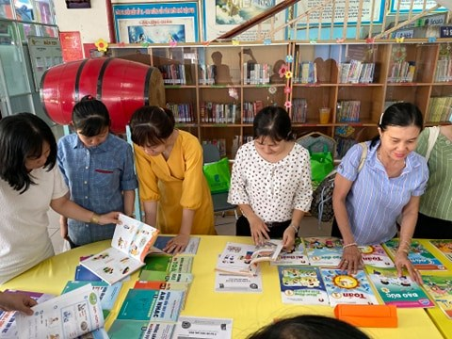

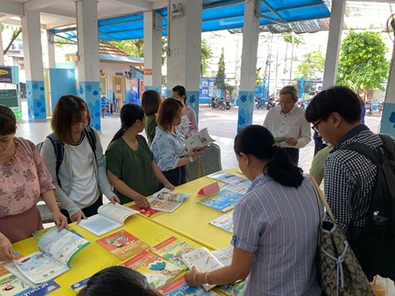

Triển lãm sách giáo khoa lớp 1 của các nhà xuất bản.

Sáng 16 tháng 3, Hội đồng chọn sách giáo giáo đã nghiêm túc lựa chọn đề xuất bộ sách giáo khoa phù hợp với đặc điểm và điều kiện của trường. Đa số chọn bộ sách “Chân trời sáng tạo” đối với các môn học. Riêng môn Tiếng Việt đa số thành viên hội đồng đã thống nhất chọn bộ sách “Cánh Diều”

